申报奖学金的成果清单目录

**学号：**  **姓名：**  **专业：** **导师：**

|  |  |
| --- | --- |
| **论文题目1** | **** **** |
| **期刊/会议名称** | NATURE COMMUNICATIONS |
| **作者信息** | 请填写全部作者信息 |
| **作者排序** | 学生第一作者/学生通讯作者/参与作者  Eg：参与作者（学生二作） |
| **论文状态** | 201409录用, 201509发表 |
| **影响因子** |  |
| **该成果是否已用于参评奖学金（如有，请说明具体获奖年度和奖学金名称）** | 是，该成果曾用于本人2023年度华为奖学金评选 |
| **该成果是否已用于他人（合作者）往年奖学金评选（如有，请说明具体获奖年度和奖学金名称）** | 是，该成果曾用于第X作者2023年度江苏银行奖学金评选 |
| **本年度是否有其他同学正在使用该成果申请奖学金（如有，请说明情况）** | 是，该成果第x作者xxx今年正在使用该成果申请奖学金。 |

**论文（可自行复制增加，若无，可删除此项）**

|  |  |
| --- | --- |
| **论文题目2** | **** **** |
| **期刊/会议名称** | NATURE COMMUNICATIONS |
| **作者信息** | 请填写全部作者信息 |
| **作者排序** | 学生第一作者/学生通讯作者/参与作者 |
| **论文状态** | 201409录用, 201509发表 |
| **影响因子** |  |
| **该成果是否已用于参评奖学金（如有，请说明具体获奖年度和奖学金名称）** | 否 |
| **该成果是否已用于他人（合作者）往年奖学金评选（如有，请说明具体获奖年度和奖学金名称）** | 否 |
| **本年度是否有其他同学正在使用该成果申请奖学金（如有，请说明情况）** | 否 |

**专利、软件著作权（可自行复制增加，若无，可删除此项）**

|  |  |
| --- | --- |
| **成果名称1** | **** **** |
| **专利类型及状态** | 发明专利/软件著作权，201402申请，201601授权； |
| **作者信息** | 请填写完整 |
| **作者排序** |  |
| **是否用于往年/他人（合作者）奖学金参评（如有，请说明情况）** | 是，该成果曾用于本人2023年度华为奖学金评选 |

**科研项目、著作（可自行复制增加，若无，可删除此项）**

|  |  |
| --- | --- |
| **科研项目/著作名称1** |  |
| **科研项目/著作状态** |  |
| **本人贡献度** |  |
| **是否用于往年/他人（合作者）奖学金参评（如有，请说明情况）** |  |

**竞赛（可自行复制增加，若无，可删除此项）**

|  |  |
| --- | --- |
| **竞赛全称及奖项** |  |
| **竞赛奖项** | 请说明国家级/省级/…… |
| **参赛项目名称** |  |
| **获奖人信息** | 按照实际排序列出所有获奖人 |
| **是否用于往年/他人（合作者）奖学金参评（如有，请说明情况）** |  |

**其他**

|  |  |
| --- | --- |
| **类型** | **名称/内容** |
| 志愿活动 | （1）2022年至2023年志愿活动50h  …… |

**本人郑重承诺：**本次申请信息真实有效，相关参评成果不存在任何弄虚作假行为，以上科研成果均是**本人在读学位期间**以**南京大学为第一署名单位**的成果，均未用于往年校级奖学金申请（申请国家奖学金、栋梁特等奖学金除外）。如有失实，由本人承担全部责任与后果。

学生签字： 导师签字:

年 月 日

（此表请正反打印，打印时删除此行）

**评奖评优成果证明材料格式（以**[工程管理学院研究生奖学金评选办法 (nju.edu.cn)](https://sme.nju.edu.cn/ae/7f/c2040a700031/page.htm)通知为准**）**

**（证明材料打印后用红笔圈出关键字，醒目标注，方便核查；每份成果尽量打印在一页纸以内，按清单编号顺序排序并在右上角编号）**

1. 论文

论文需是在《工程管理学院一流期刊目录》中认定的期刊或会议中发表、录用或宣读的学术研究论文或是在在导师认可的期刊与会议中发表、录用或宣读的学术研究论文。学实博士生论坛优秀报告、学实杯学术论文竞赛一等奖获评论文，在评奖评优时如未发表、录用、宣读，可视作会议论文。

如有未在以上所列范围中发表、录用及宣读的论文，由奖优资助工作委员会对其学术影响力予以合理评定；已投稿的论文（需提供投稿证明、论文全文）可作为补充材料提交认定。

1. 已发表论文须提供论文首页及检索证明（期刊官网或[webofscience](https://www.webofscience.com/wos/alldb/basic-search)）；无法检索的，请写明为何不能检索理由，并请导师手写签署如下意见“该论文已发表，将被 xxx 收录”并签名。
2. 已录用论文须提供论文首页及正式录用证明；无法检索的，正式录用证明上写明为何不能检索理由，并请导师手写签署如下意见“该论文已发表，将被xxx 收录”并签名。
3. 会议宣读论文须提供论文全文、会议论文集或会议程序册、宣读论文照片等佐证材料。
4. 学实博士生论坛优秀报告、学实杯学术论文竞赛一等奖获评论文需提供获奖证书复印件。
5. 已投稿的论文须提供投稿证明、论文全文作为补充材料。

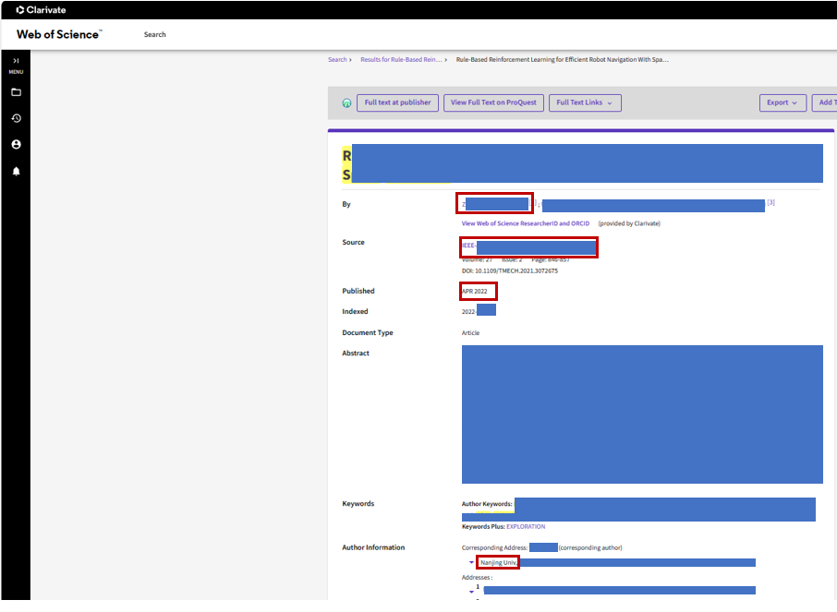

**必须要圈出南京大学、申请学生姓名、刊物与发表时间等关键字（以上示例出于隐私保护遮挡了部分字样，学生提交时需确保所有信息完整可见）**

1. 专利、软件著作权
2. 已获得申请号及已授权的专利、软件著作权可提交认定（须提交[中国及多国专利审查信息查询 (cnipa.gov.cn)](https://cpquery.cponline.cnipa.gov.cn/chinesepatent/index)或[中国版权登记查询服务平台 (ccopyright.com.cn)](https://register.ccopyright.com.cn/publicInquiry.html?type=softList)检索截图与证书复印件），并按照示例格式圈出重要信息。
3. 无法检索的，复印带有本人姓名和专利（软件著作权）申请号的申请单，其上写明为何不能检索理由。

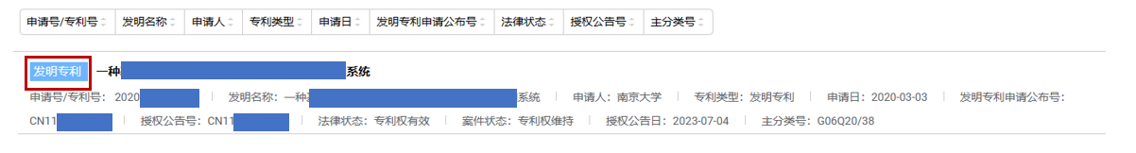

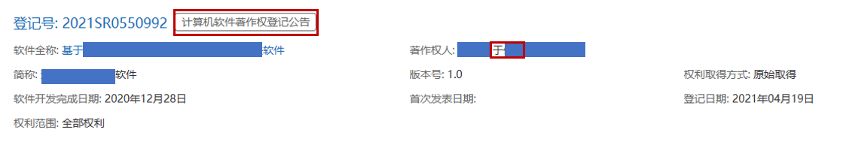

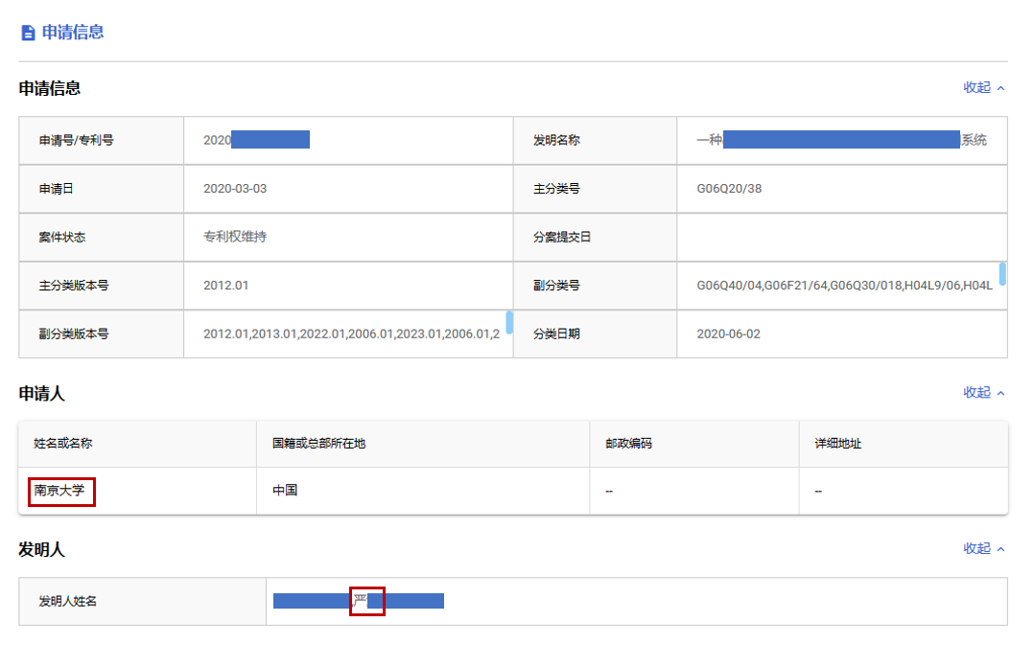

**必须要圈出发明或实用新型、南京大学、申请学生等关键字（以上示例出于隐私保护遮挡了部分字样，学生提交时需确保所有信息完整可见）**

1. 科研项目、著作
2. 学科或科研项目突出贡献证明材料，详述在项目中的个人贡献。
3. 参与著作编写，须提供著作编写证明材料。
4. 竞赛

竞赛须提供竞赛表彰决定（发文）或奖状证书复印件。

1. 其他
2. 志愿活动须提供校内志愿活动时长（自助打印机或第二课堂截图）及校外志愿活动证明材料。
3. 其他社会实践成果证明材料。